Для изменения базовой ставки в программе, необходимо зайти в Справочники-Справочники (автоматически формируемые), в папке Стационар найти пункт Справочник базовой ставки.
Проставить дату окончания у строк:
Для изменения необходимо выбрать необходимую строчку и нажать .
В появившемся окне заполнить поле окончания действия периода, как на рисунке:
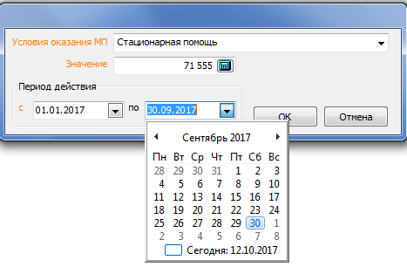

Затем необходимо добавить новые ставки, для этого нажать и в появившейся форме заполнить поля как на рисунке:
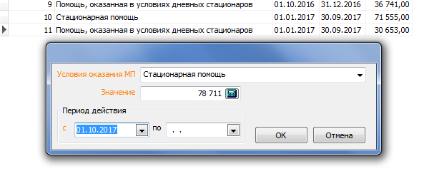
Обратите внимание, что предыдущую базовую ставку нужно именно закрывать датой, а не менять сумму на новую, иначе ваши прошлые реестры могут при пересчёте пересчитаться по новой ставке.

